Театр моды

Создан в ноябре 1994 г. Дипломант республиканского конкурса «APT - вакацыя - 2004», лауреат областных смотров художественной самодеятельности, областных конкурсов декоративно-прикладного творчества «Белорусский венок». Постоянный участник республиканских конкурсов «Белая амфора», «Мельница моды», а так же городских и районных мероприятий.
Коллекция «Glamsy»  Автор Сафонова Екатерина. Коллекция – участница финала конкурса «Мельница моды 2008» |  | 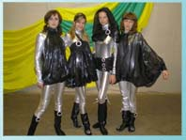
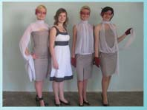 | Коллекция «Lady-confident»  Автор: Гавва Анна. Коллекция - финалистка конкурса «Мельница моды 2008», отмечена международным жюри и приглашена для показа в Париж.
Коллекция «Ну и штучки!»  Автор: мастер производственного обучения Будник Маргарита Сергеевна. Коллекция - финалистка конкурса «Мельница моды 2008», отмечена международным жюри и приглашена для показа в Брюссель. |  | 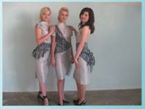
Коллекция «Англия 1936 год»
Авторы: Кулевич Татьяна и Котова Наталья. Коллекция - финалистка конкурса «Мельница моды 2007», отмечена международным жюри и приглашена для показа в Париж.

В 2009 году лауреатами XVIII Международного фестиваля моды и фото «Мельница моды-2009» стали мастера производственного обучения Вильчик Натальи Михайловны и Онисько Елены Николаевны с коллекцией «Baby эко стиль» и учащаяся нашего колледжа Гавва Анна с коллекцией «С любовью, Анна»

Коллекция «Baby эко стиль» отмечена Венским институтом моды и Берлинской школой моды WEISSENSEE в Вене. | 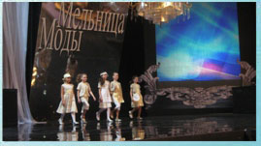
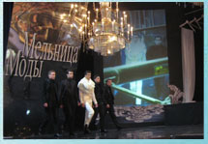 | Коллекция «С любовью, Анна»  отмечена Ивановской государственной текстильной академией, Венским институтом моды, Уэльским университетом, Чешской швейной школой, Берлинской школой моды «Lette Vezein» и приглашена для участия в финале конкурса «Русский силуэт» в Москве

 | Коллекция «Белый цветок»  (авторы мастера производственного обучения Онисько Е.Н. и Вильчик Н.М.) стала участницей финала Международного фестиваля моды и фото «Мельница моды» 2010 |  | 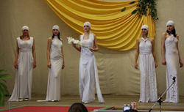
Коллекция «Улица»
(автор Храповицкий Глеб учащийся группы 07з) стала участницей финала Международного фестиваля моды и фото «Мельница моды» 2010г

Коллекция «Её звали мечтой»  (автор Цыбулина Елена учащийся группы 13тт) стала участницей финала Международного фестиваля моды и фото «Мельница моды» 2010г |  | 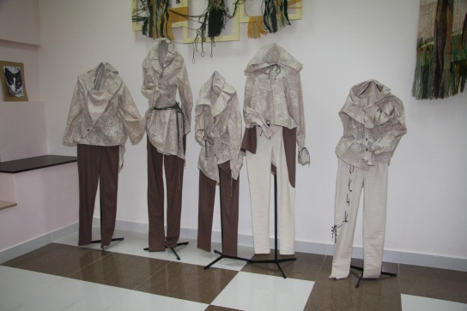
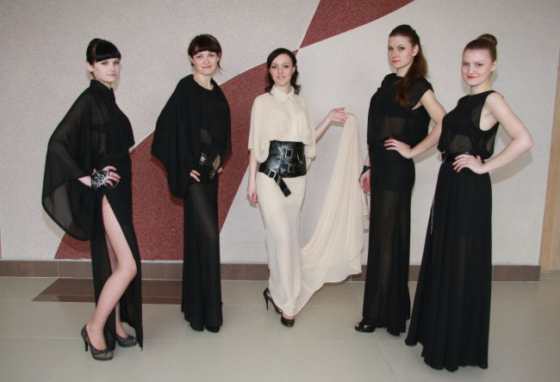 |  | Коллекция «Шифон»  (автор Павловская Анастасия) стала участницей финала Международного фестиваля моды и фото «Мельница моды» 2011г
Коллекция «Сакура»  (автор Беляева Елена Борисовна) 2 –е место в областном этапе конкурса декоративно-прикладного творчества «Белорусский венок» 2011г. |  | 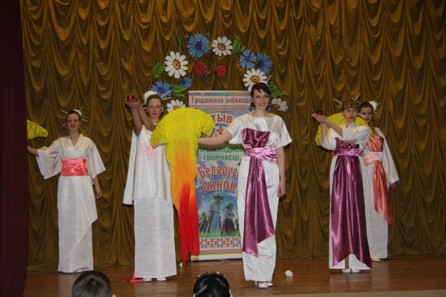
Коллекция «Залатое мроива»
(автор Беляева Елена Борисовна) 2 –е место в областном этапе конкурса декоративно-прикладного творчества «Белорусский венок» 2012г. и 1-е место в республиканском конкурсе декоративно-прикладного творчества «Белорусский венок» 2012г.
Коллекция «Зима»
(автор Собчик Дарья, Ярковец Евгения, Щукина Елизавета) 2 –е место в областном этапе конкурса декоративно-прикладного творчества «Белорусский венок» 2012г.
Коллекция «Игра в классику»
(автор Турейко Виктория) 2 –е место в областном этапе конкурса декоративно-прикладного творчества «Белорусский венок» 2012г
Коллекция «На грани неба»  (автор Ермолович Мария, Синягина Виктория, Солоневич Анна) 2 –е место в областном этапе конкурса декоративно-прикладного творчества «Белорусский венок» 2012г.  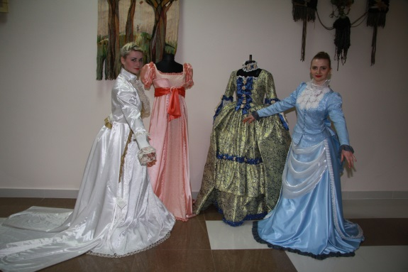 |  | Мастерами и учащимися колледжа была проделана большая работа по реконструкции исторических платьем 19 в., создана коллекция платьев, которые демонстрировались на Балу у Элизы Ожешко, Fashion Week Grodno – 2013, на многочисленных городских и областных мероприятиях.
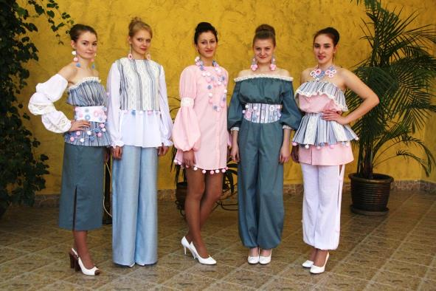 |  | Коллекция «Фермата»  (авторы Михайличенко Вероника, Можина Мария)  2–е место в областном этапе конкурса декоративно-прикладного творчества «Белорусский венок» 2014г.
Коллекция «41»  (авторы Пономарёва Екатерина и Храповицкий Глеб) стала участницей финала Международного фестиваля моды и фото «Мельница моды» 2014г и 2 –е место в областном этапе конкурса декоративно-прикладного творчества «Белорусский венок» 2014г. |  | 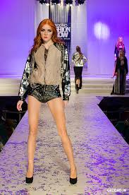  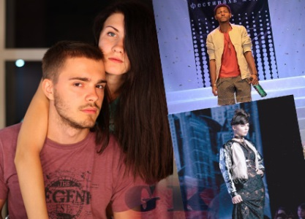
Коллекция «МилиАрт»
(авторы Щукина Елизавета и Ярковец Евгения) стала участницей финала Международного фестиваля моды и фото «Мельница моды» 2014г.
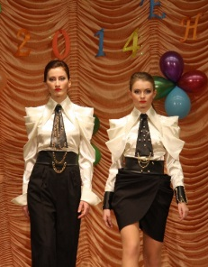  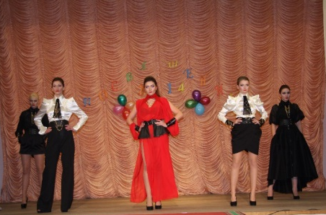 |  | Коллекция «Ниферата»  (автор Бандысик Елена) стала участницей финала Международного фестиваля моды и фото «Мельница моды» 2015г
Коллекция «Синяя птица»  (авторы Канчуга Алиса, Пецевич Ирина Викторовна) стала участницей финала Международного фестиваля моды и фото «Мельница моды» 2016г. |  | 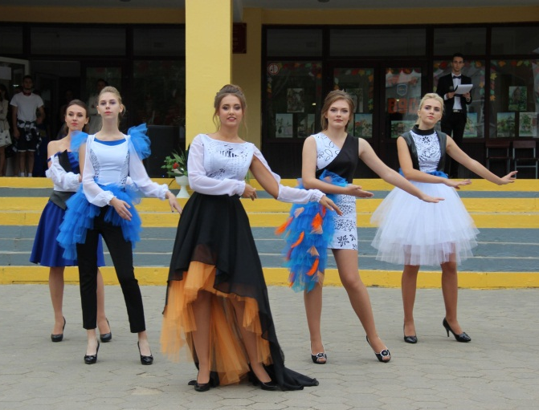  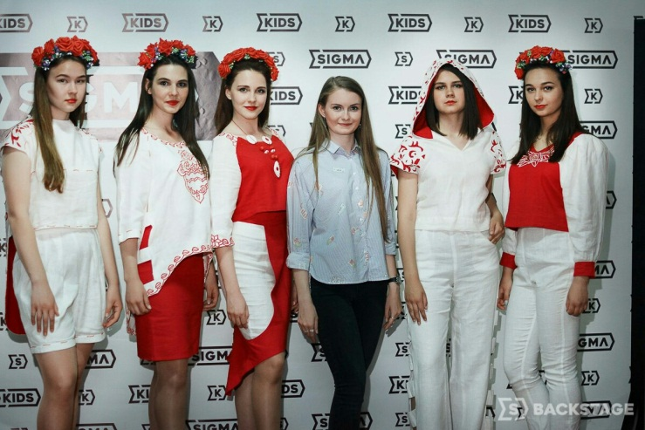  Коллекция «Пава»  (автор Сарело Ольга) стала участницей финала Международного фестиваля моды и фото «Мельница моды» 2017г.
Коллекция «Black-Red-White»  (авторы Маевская Александра, Мекеня Евгения) дипломный проект модельера-конструктора, техника-технолога 2017г. |  | 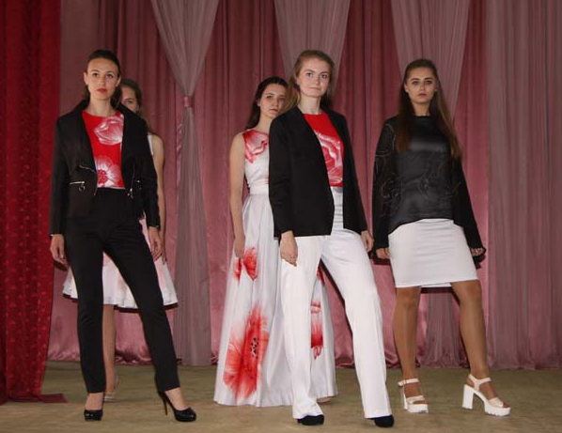
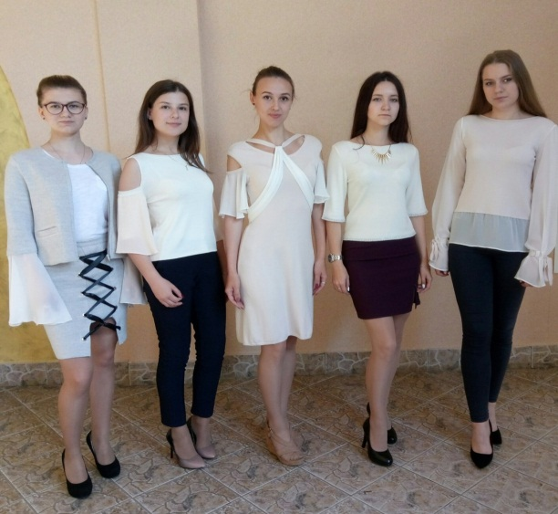 |  | Коллекция «Саманта»  (автор Сарело Ольга) дипломный проект модельера-конструктора, техника-технолога 2018г.

